PROTOKOL Z PRAKTICKÉHO CVIČENIA

Meno a priezvisko:________________________________________ Trieda:_______________
Dátum:__________
Názov: Izolácia DNA z buniek

Princíp: DNA je deoxyribonukleová kyselina, ktorá je nositeľkou genetickej informácie vo všetkých organizmoch ( výnimkou sú RNA-vírusy). V prokaryotických bunkách sa nachádza v cytoplazme ako voľne uložený ____________________________= nukleoid a je súčasťou malých kruhových DNA =_________________.
V eukaryotických bunkách sa nachádza hlavne v ______________ buniek a semiautonómnych organelách, t.j. v _____________________a ________________________.
Výskumná otázka:

Opíšte, aká je Vaša predstava o tom ako bude izolovaná DNA vyzerať? (farba, konzistencia....)
Úloha: Svoju predstavu formulujte do hypotézy.
1. Hypotéza pred realizáciou experimentu:

____________________________________________________________________________________________

____________________________________________________________________________________________

Materiál a pomôcky (pre jednu skupinu žiakov): plod zrelej kivi, jahody, prípadne cibuľa kuchynská (Allium cepa), zrelý banán, trecia miska s roztieradlom, 4 kadičky, odmerný valec, filtračný lievik, filtračný kruh, filtračný papier, sklenená vanička na kúpeľ a chladenie, nožnice, laboratórny stojan, sklenená tyčinka, teplomer, digitálne váhy, stopky alebo hodinky
Chemikálie: kuchynská soľ (3 g), destilovaná voda (100 ml), etanol, ľad na chladenie, voda na vodný kúpeľ (60°C), tekutý prostriedok na umývanie riadu (10 ml)

Postup:
- Do kadičky nalejte etanol (cca 100 ml) a vložte ju do vaničky s ľadom.
- Do 2.kadičky pripravte roztok, ktorý pripravte zo 100 ml destilovanej vody, 10 ml saponátu a 3 g kuchynskej soli, tak aby sa soľ rozpustila, ale aby sa nevytvorila pena.
- Očistite kivi (jahodu, cibuľu, banán...), nakrájajte na malé kúsky a v trecej miske dôkladne rozotrite.
- Rozotretý plod kivi (jahody, cibule, banánu...) vložte do čistej kadičky a pridajte 100 ml roztoku pripraveného v kroku 2.
- Kadičku so zmesou umiestnite do vodného kúpeľa, ktorého teplota nesmie presiahnuť 60 °C po dobu 15 minút.
- Pripravte si podľa obrázka filtračnú aparatúru a filtračný papier podľa mier filtračného kruhu.
- Po uplynutí doby 15 minút zmes prefiltrujte a filtrát zachyťte do skúmavky (stačí do 1/3 skúmavky).

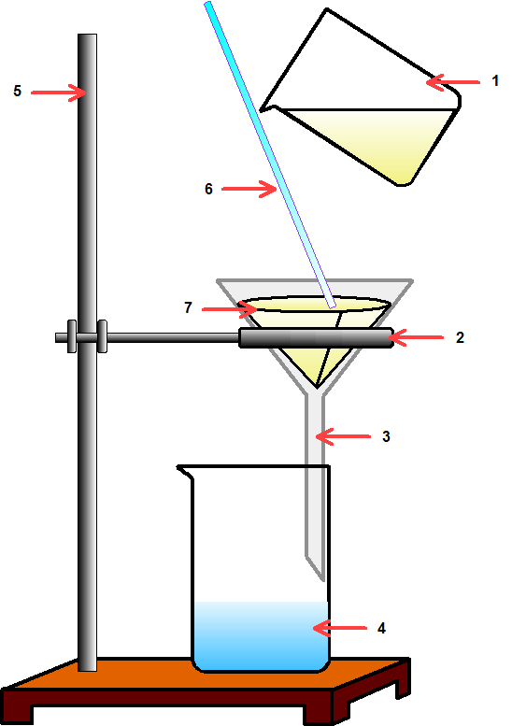
- Po stene skúmavky opatrne prilejte ľadový roztok etanolu
(približne 1:1 v pomere s množstvom filtrátu v skúmavke).
- Pozorované zmeny fotograficky zdokumentujte, výslednú DNA izolovanú z kivi, jahody, cibule a banánu vzájomne porovnajte a výsledky sformulujte do záveru.

Obr. 1 Filtračná aparatúra

DNA izolovaná z plodu kivi DNA izolovaná z jahôd DNA izolovaná z banánu príp. (cibule)
Fotografia: Fotografia: Fotografia:

Záver:

Link na video o priebehu experimentu:

Alternatíva 2 (Poznámka: Táto alternatíva je rýchlejším spôsobom pre izoláciu DNA
PROTOKOL Z PRAKTICKÉHO CVIČENIA

Meno a priezvisko:______________________________________ T:rieda:_______________
Dátum:__________

Názov: Izolácia DNA z buniek

DNA je deoxyribonukleová kyselina, ktorá je nositeľkou genetickej informácie vo všetkých organizmoch ( výnimkou sú RNA-vírusy). V prokaryotických bunkách sa nachádza v cytoplazme ako voľne uložený ____________________________= nukleoid a je súčasťou malých kruhových DNA =_________________.
V eukaryotických bunkách sa nachádza hlavne v ______________ buniek a semiautonómnych organelách, v _____________________a ________________________.

Výskumná otázka:

Opíšte, aká je Vaša predstava o tom ako bude izolovaná DNA vyzerať? (farba, konzistencia....)

Úloha: Svoju predstavu formulujte do hypotézy.
1. Hypotéza pred realizáciou experimentu:

____________________________________________________________________________________________

____________________________________________________________________________________________

Materiál a pomôcky (pre jednu skupinu žiakov): plod zrelej kivi, jahody (čerstvé alebo mrazené), prípadne cibuľa kuchynská (Allium cepa), zrelý banán, šťava zo zrelého ananásu (100 ml), trecia miska s roztieradlom, 4 kadičky, odmerný valec, filtračný lievik, filtračný kruh, filtračný papier prípadne gáza, sklenená vanička na kúpeľ a chladenie, nožnice, laboratórny stojan, sklenená tyčinka, stopky alebo hodinky, špajdla
Chemikálie: ľadovo vychladený etanol (40 ml)
Princíp: Bunky mrazeného ovocia majú v dôsledku tvorby kryštálikov ľadu rozrušený bunkový povrch. Ako zdroj enzýmov na uvoľnenie DNA z proteínov viažúcich DNA do podoby chromozómov môže slúžiť čerstvá ananásová šťava, ktorá obsahuje veľké množstvo proteázy bromelaín. Filtráciou sa oddelia zvyšky buniek od DNA a proteáza ananásu zabezpečí vyzrážanie DNA vo forme okom viditeľnej zrazeniny pripomínajúcej vatu.

Postup:
- Očistite vybrané ovocie, prípadne rozmrazte zmrazené jahody.
- Odšťavte ananás a pripravte si do odmerného valca 100 ml.
- Do nádoby vložte ovocie a pridajte odmeraný objem ananásovej šťavy.
- Ovocie v ananásovej šťave roztlačte a pri izbovej teplote nechajte stáť približne 30 minút.
- Zostavte si filtračnú aparatúru a hmotu prefiltrujte cez filtračný papier, prípadne cez gázu.

- Získaný filtrát prevrstvite ľadovo vychladeným vysokopercentným etanolom o objeme 40 ml.
- Po pár minútach namotajte chumáče izolovanej DNA na špajdlu.
- Odfotografujte a porovnajte s DNA izolovanou z iných druhov ovocia inými skupinami spolužiakov.
- Výsledky pozorovaní sformulujte do záveru.

Obr. 1 Filtračná aparatúra
DNA izolovaná z plodu kivi DNA izolovaná z jahôd DNA izolovaná z banánu príp. (cibule)
Fotografia: Fotografia: Fotografia:

Záver:

Link na video o priebehu experimentu:

